Технология Гришаевой «Эффективная социализация дошкольников»

**Методические приёмы:** рефлексия (определение своего уровня самостоятельности, ритуал приветствия, прощания).

1. Игра-приветствие «Солнечные лучики»

«Раз, два, три - солнышко 10 группы гори!» (Ребята протягивают руки к центру, образуя лучи солнышка. После слова «гори», поднимают руки вверх и улыбаются друг другу).

2. Введение в тему. Основная часть.

-Сегодня я хотела предложить вам поговорить о «самостоятельности».

-Как вы думаете, что такое самостоятельность? (все, что делает человек без помощи, без подсказки, потому, что знает, как)

- Что значит быть самостоятельным? (Ответы детей)

-Спасибо за ответы!

-Наш очень интересный разговор предлагаю продолжить в дружеском кругу!

(Ребята проходят в спальную и удобно размещаются на ковре). -Давайте вспомним правила круга (Не перебивать; слушать товарища; говорит тот, у кого волшебный мягкий мешочек)

-Предлагаю ввести еще одно правило (Говорить только честно)

- Хочу вам прочесть очень замечательное стихотворение «Сам».

- Внимательно слушайте и думайте, о чем говориться в стихотворении!

Я всё умею делать сам: Сам просыпаюсь по утрам, Сам говорю: - Пора вставать! –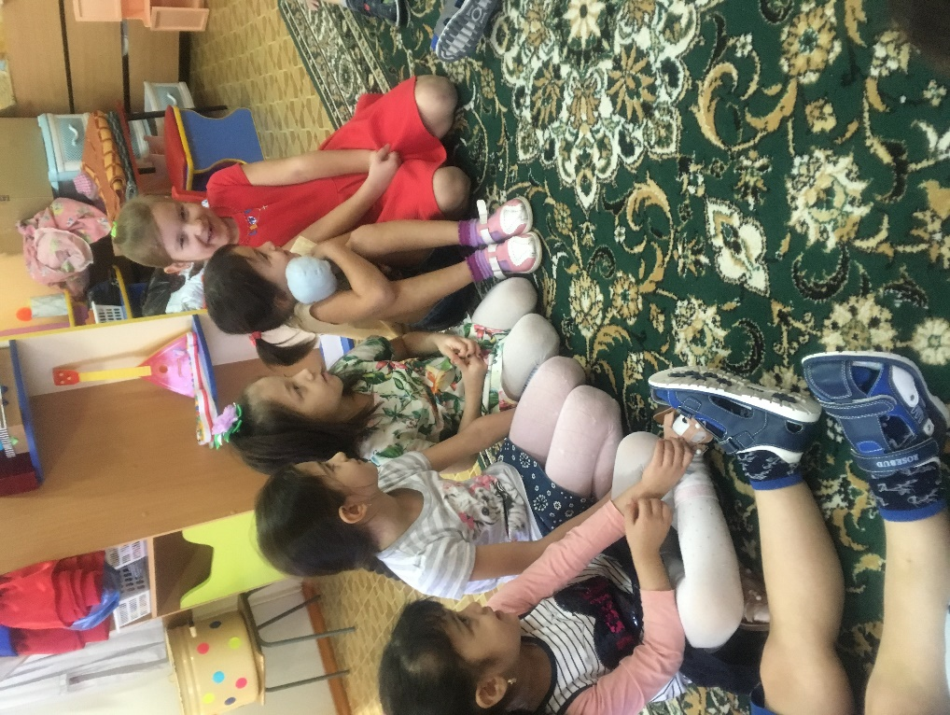С

Сам застелю свою кровать!

Я сам! Я первый на ногах,

Сам одеваюсь впопыхах,

Чтоб никуда из-за меня

Не опоздала бы родня!

Сам чищу ваксой башмаки,

Сам завяжу на них шнурки –

Как следует, без узелка,

А это ж целых два шнурка

И вот иду я в детский сад –

Я сам! Не то что год назад!

Метёт метель, сечёт ли дождь,

А ты идёшь себе, идёшь…

Я и до школы бы дошёл,

Я сам дорогу бы нашёл,

Но только надо, говорят,

Сперва закончить детский сад.

Вопросы для обсуждения (Во время ответов из рук в руки передается мешочек)

-Кто главный герой стихотворения?

- Можно ли назвать мальчика из стихотворения самостоятельным?

- Как он проявляет свою самостоятельность?

- Кому он помогает?

- А Вы самостоятельные? (ХОРОМ)

- В чём выражается Ваша самостоятельность (по кругу)

- Кого из своих друзей ты можешь назвать самостоятельным?

**3.**Помочь нам разобраться в том, кто и в чем из нас самостоятельный поможет игра **«Как быть самостоятельным»**

-Слушайте внимательно и приготовьте ладошки! Я буду читать разные действия, а вы хлопайте тога, когда услышите действия про самостоятельность.

• Делаю все сам.

• Говорю, помоги мне, научи меня строить башню.

• Помогаю друзьям, если им нужна помощь.

• Говорю, нарисуй мне кошку.

• Не хочу идти на занятие, капризничаю.

• Все дела делаю сразу.

• Мои игрушки убирают родители или воспитатель.

• Мой рюкзак в сад несет мама

• Я свои вещи всегда несу сам.

• Смело берусь за новое дело.

• Часто ленюсь и не делаю.

• Сумку с бассейном складывают родители.

• Соблюдаю правила.

• При выполнении задания подглядываю к соседу.

• Все, что обещаю, всегда делаю.

• Домашние задания всегда делаю сам.

• Довожу начатое дело до конца.

• Сам завязываю шнурки.

• Мою постель заправляет мама или бабушка

• Помогаю маме мыть посуду и убирать в доме.

ВЫВОД: Давайте попробуем сделать вывод, что умеет делать самостоятельный человек (Ответы по кругу)

- Спасибо за ваши мнения!

*Рефлексивный круг (обсуждение):* Ребята, скажите, легко или трудно вам было называть то, что вы

